Анкета животного без владельца от 30.09.2024 г.

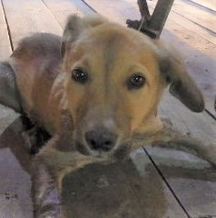 | Дата отлова, место (район, улица) | 30.09.2024 г.  Красноармейский район, ул. Бахтурова
 | Вид, пол животного | Собака, самец
 | Окрас животного | Палевый
 | Инд. номер/маркировка животного | 2053/24
 | Вакцинация | 30.09.2024 г. - Астерион
 | Дата операции

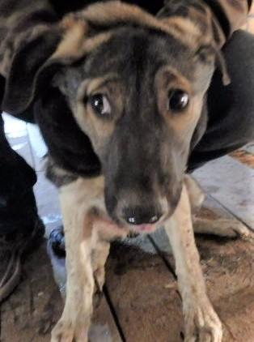 | Дата отлова, место (район, улица) | 30.09.2024 г.  Красноармейский район, ул. Бахтурова
 | Вид, пол животного | Собака, самка
 | Окрас животного | Бело-серый
 | Инд. номер/маркировка животного | 2049/24
 | Вакцинация | 30.09.2024 г. - Астерион
 | Дата операции

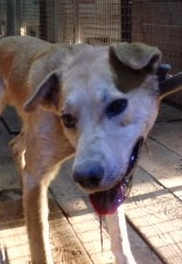 | Дата отлова, место (район, улица) | 30.09.2024 г.  Красноармейский район, ул. Бахтурова
 | Вид, пол животного | Собака, самец
 | Окрас животного | Рыжий
 | Инд. номер/маркировка животного | 2061/24
 | Вакцинация | 30.09.2024 г. - Астерион
 | Дата операции

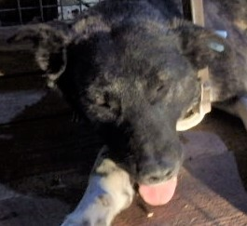 | Дата отлова, место (район, улица) | 30.09.2024 г.  Красноармейский район, ул. Бахтурова
 | Вид, пол животного | Собака, самец
 | Окрас животного | Черно-белый
 | Инд. номер/маркировка животного | 2058/24
 | Вакцинация | 30.09.2024 г. - Астерион
 | Дата операции

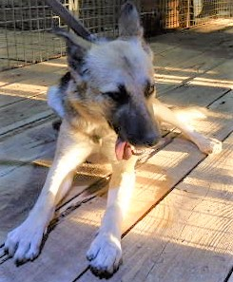 | Дата отлова, место (район, улица) | 30.09.2024 г.  Красноармейский район, ул. Бахтурова
 | Вид, пол животного | Собака, самец
 | Окрас животного | Черно-рыжий
 | Инд. номер/маркировка животного | 2059/24
 | Вакцинация | 30.09.2024 г. - Астерион
 | Дата операции

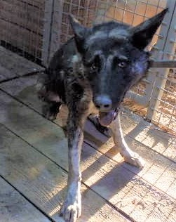 | Дата отлова, место (район, улица) | 30.09.2024 г.  Красноармейский район, ул. Бахтурова
 | Вид, пол животного | Собака, самец
 | Окрас животного | Бело-серый
 | Инд. номер/маркировка животного | 2060/24
 | Вакцинация | 30.09.2024 г. - Астерион
 | Дата операции

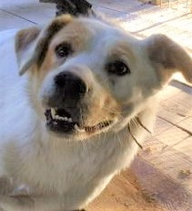 | Дата отлова, место (район, улица) | 30.09.2024 г.  Красноармейский район, ул. Бахтурова
 | Вид, пол животного | Собака, самка
 | Окрас животного | Черно-рыжий
 | Инд. номер/маркировка животного | 2056/24
 | Вакцинация | 30.09.2024 г. - Астерион
 | Дата операции

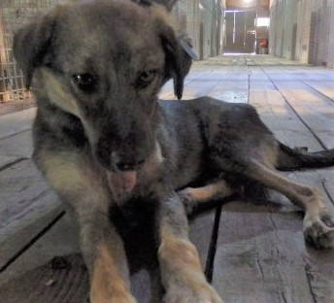 | Дата отлова, место (район, улица) | 30.09.2024 г.  Красноармейский район, ул. Бахтурова
 | Вид, пол животного | Собака, самец
 | Окрас животного | Черно-рыжий
 | Инд. номер/маркировка животного | 2050/24
 | Вакцинация | 30.09.2024 г. - Астерион
 | Дата операции

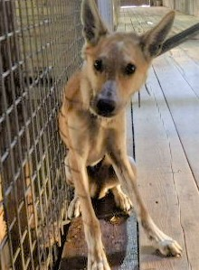 | Дата отлова, место (район, улица) | 30.09.2024 г.  Красноармейский район, ул. Таманская
 | Вид, пол животного | Собака, самец
 | Окрас животного | Рыже-белый
 | Инд. номер/маркировка животного | 2052/24
 | Вакцинация | 30.09.2024 г. - Астерион
 | Дата операции

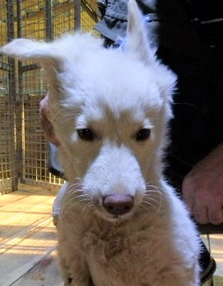 | Дата отлова, место (район, улица) | 30.09.2024 г.  Красноармейский район, ул. Минская
 | Вид, пол животного | Собака, самка
 | Окрас животного | Белый
 | Инд. номер/маркировка животного | 2062/24
 | Вакцинация | 30.09.2024 г. - Астерион
 | Дата операции

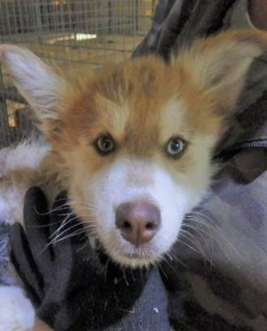 | Дата отлова, место (район, улица) | 30.09.2024 г.  Красноармейский район, ул. Минская
 | Вид, пол животного | Собака, самка
 | Окрас животного | Бело-серый
 | Инд. номер/маркировка животного | 2063/24
 | Вакцинация | 30.09.2024 г. - Астерион
 | Дата операции

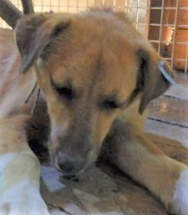 | Дата отлова, место (район, улица) | 30.09.2024 г.  Красноармейский район, ул. Слесарная
 | Вид, пол животного | Собака, самец
 | Окрас животного | Чепрачный
 | Инд. номер/маркировка животного | 2057/24
 | Вакцинация | 30.09.2024 г. - Астерион
 | Дата операции

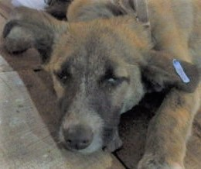 | Дата отлова, место (район, улица) | 30.09.2024 г.  Красноармейский район, ул. Слесарная
 | Вид, пол животного | Собака, самец
 | Окрас животного | Рыже-белый
 | Инд. номер/маркировка животного | 2054/24
 | Вакцинация | 30.09.2024 г. - Астерион
 | Дата операции

 | Дата отлова, место (район, улица) | 30.09.2024 г.  Красноармейский район, ул. Слесарная
 | Вид, пол животного | Собака, самец
 | Окрас животного | Бело-рыжий
 | Инд. номер/маркировка животного | 2056/24
 | Вакцинация | 30.09.2024 г. - Астерион
 | Дата операции

 | Дата отлова, место (район, улица) | 30.09.2024 г.  Красноармейский район, ул. Слесарная
 | Вид, пол животного | Собака, самка
 | Окрас животного | Чепрачный
 | Инд. номер/маркировка животного | 2051/24
 | Вакцинация | 30.09.2024 г. - Астерион
 | Дата операции

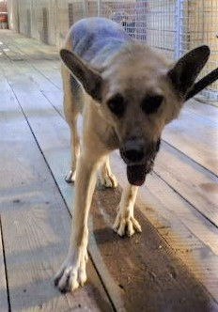 | Дата отлова, место (район, улица) | 30.09.2024 г.  Красноармейский район, ул. Слесарная
 | Вид, пол животного | Собака, самка
 | Окрас животного | Рыже-черный
 | Инд. номер/маркировка животного | 2048/24
 | Вакцинация | 30.09.2024 г. - Астерион
 | Дата операции

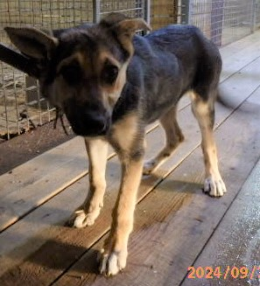 | Дата отлова, место (район, улица) | 30.09.2024 г.  Советский район, ул. Запорожская
 | Вид, пол животного | Собака, самка
 | Окрас животного | Черно-серый
 | Инд. номер/маркировка животного | 2047/24
 | Вакцинация | 30.09.2024 г. - Астерион
 | Дата операции

